Příklad pro cvičení dne 3.10.2016 – Přímé dodávky (Drop Shipment) – bude sloužit i pro samostudium a bude uloženo ve studijních materiálech
Datum : 3.10.2016
Autor : Skorkovský
Důvod : doprovodný materiál ke studiu PIS2 , charakter draft (původní názvy předmětů
před jejich přejmenováním. Doprovodný studijní materiál je součástí PWP XII

1.

- Vytvořte prodejní objednávku na zboží, které si vyberete, a kterému vložíte na záložce Replenishment (Doplění) pomocí F6 dodavatele (např. 6200) V Řádcích zobrazte políčko přímá dodávka – Drop Shipment) a toto políčko zatrhněte.

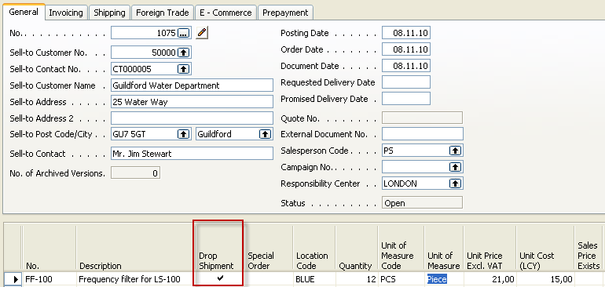

- Nákup->Objednávky a vytvořte novou Nákupní objednávku . Začneme s hlavičkou a zadáním dodavatele:

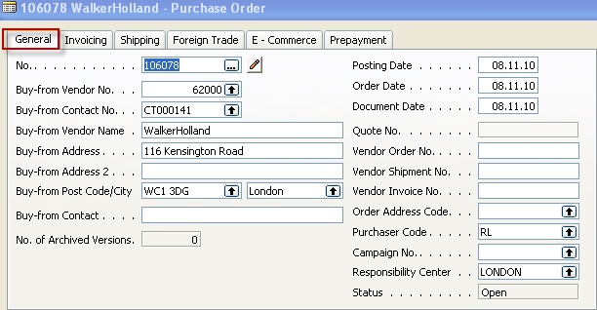

- Na záložce Dodávka (Shipment) zadejte Vašeho zákazníka (pomocí F6), kterému bude systémem přímé dodávky dodáno zboží (v našem jednoduchém příkladu je to zákazník s číslem 50000) :

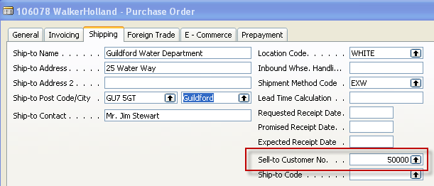

- Pomocí tlačítka Objednávka->Přímé dodávky a Získej Prodejní objednávku (Get Sales Order) vyberte co by mělo být zkopírováno z již vystavené prodejní objednávky (viz řádky nákupní objednávky níže) :

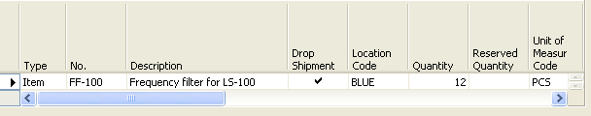

- Zaúčtujte příjem (pouze příjem!!!!) a podívejte se přímo z políčka zboží pomocí F6 a Ctrl- F5 na položky. Uvidíte, že se automaticky vytvořila i položka prodeje:

- Dále na straně prodeje zaúčtujte pouze fakturu – bez dodávky (ta již byla automaticky provedena) a následně zaúčtujte na nákupní straně i nákupní fakturu. Nezapomeňte vložit číslo nákupní faktury do hlavičky. A dostanete na položkách zboží :

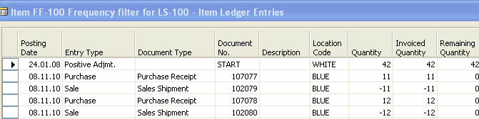

- Jaké jsou výhody tohoto způsobu řízení dodávky ?
- Existuje mezi vytvořeními prodejními a nákupními objednávkami pomocí metody Přímé
Dodávky Sledování zakázky ? (Order tracking) ??? –Ano ! Ale pouze tehdy, když bude mít zboží nastaveno sledování na kartě zboží !!! Pozor tento červený text není na vytištěných dokumentech !!!

10. Vytvoření nové prodejní objednávky, zatržení políčka Přímá dodávka a následně Nákup-> Sešit požadavků a z tlačítka Funkce->Přímá dodávka a doplnění požadavků (číslo zákazníka a prodejní řádek) dostanete :

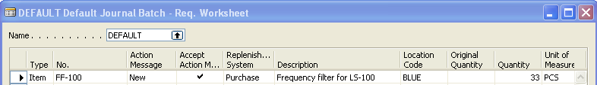

- Zaúčtuje (proveďte hlášení akce) a podívejte se do nákupu – objednávky. Dostanete:

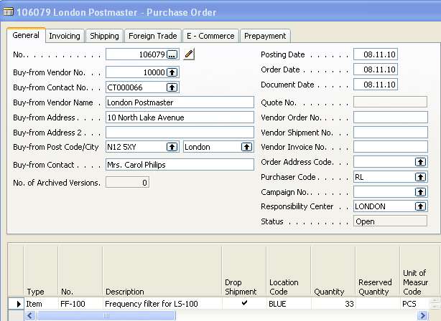

11. Postup zaúčtování je pak stejný jako v předchozím případě.

